Đ/c: Nguyễn Hoàng Linh- Người thầy thuốc thầm lặng trường mầm non Hoa Sữa

Nguyễn Hoàng Linh sinh năm 1997 tại một làng quê yên bình, và giàu truyền thống văn hoá của quê hương Phủ Lý- Hà Nam. Ngay từ khi còn ngồi trên ghế nhà trường Linh đã ao ước, ước mơ trở thành người thầy thuốc được mặc chiếc áo blue thiêng liêng để chữa bệnh cho mọi người, giúp đỡ những người không may gặp vấn đề sức khoẻ.
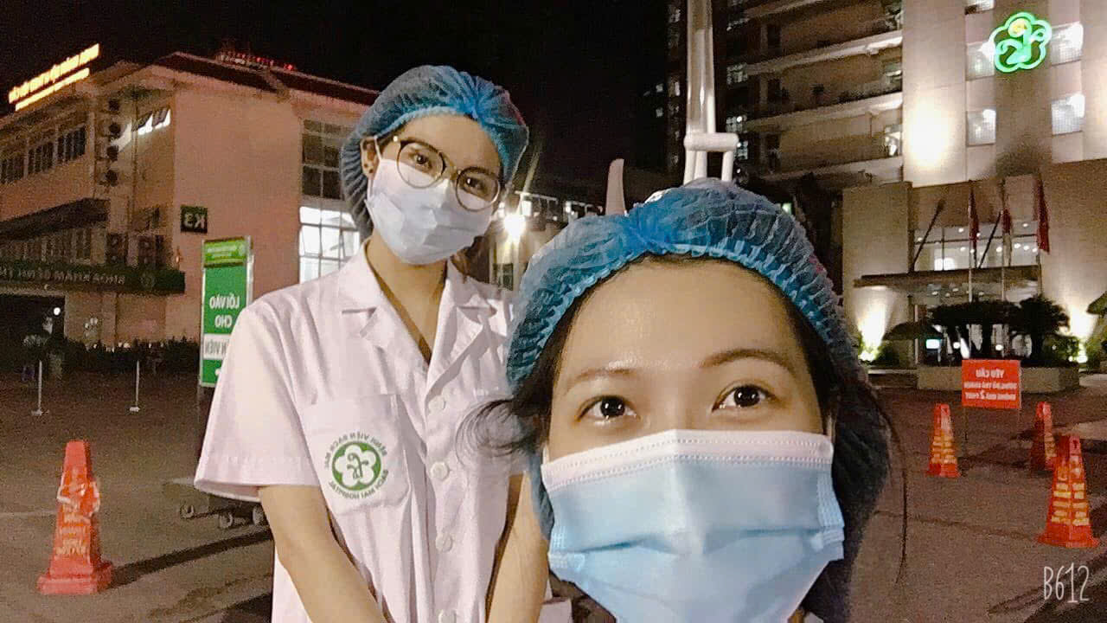

Với tình yêu, lòng bao dung, và tâm nguyện được giúp đỡ những người bệnh, khi tốt nghiệp trường Cao đẳng y Bạch Mai với tấm bằng chuyên ngành Điều dưỡng . Sau khi ra trường Linh công tác tại trường mầm non Hoa Sữa lúc này tôi mới được tiếp xúc và làm việc trực tiếp với Linh. Với nền tảng sẵn có và chuyên môn vững vàng cùng sự nhiệt huyết, tận tâm, tỉ mỉ, cẩn thận với nghề. Linh luôn được các cấp lãnh đạo tin tưởng, đánh giá cao ,đồng nghiệp quý mến, học sinh phụ huynh tin tưởng. Cô Linh còn là cánh tay đắc lực, luôn tham mưu, cố vấn cùng các đồng chí trong ban giám hiệu về mảng chăm sóc sức khoẻ y tế học đường.
Trong công việc chuyên môn cô luôn phấn đấu hoàn thành xuất sắc nhiệm vụ mà Ban giám hiệu giao phó, nhiệt tình tham gia các phong trào nhà trường tổ chức. Với cương vị là một nhân viên y tế cô luôn chủ động, sáng tạo, khoa học trong việc. Luôn phối hợp với Ban giám hiệu và các đồng nghiệp trong trường thực hiện nhiệm vụ năm học, chăm sóc tốt sức khoẻ ban đầu cho học sinh toàn trường.
Hàng ngày với công việc là nhân viên y tế làm việc độc lập, cô đã tự mình làm tốt mọi việc khi có học sinh hay giáo viên gặp vấn đề về sức khoẻ. Không chỉ hoàn thành tốt công việc chuyên môn cô còn tích tham gia các hoạt động phong trào thể dục thể thao và kiêm thêm công tác thủ quỹ.

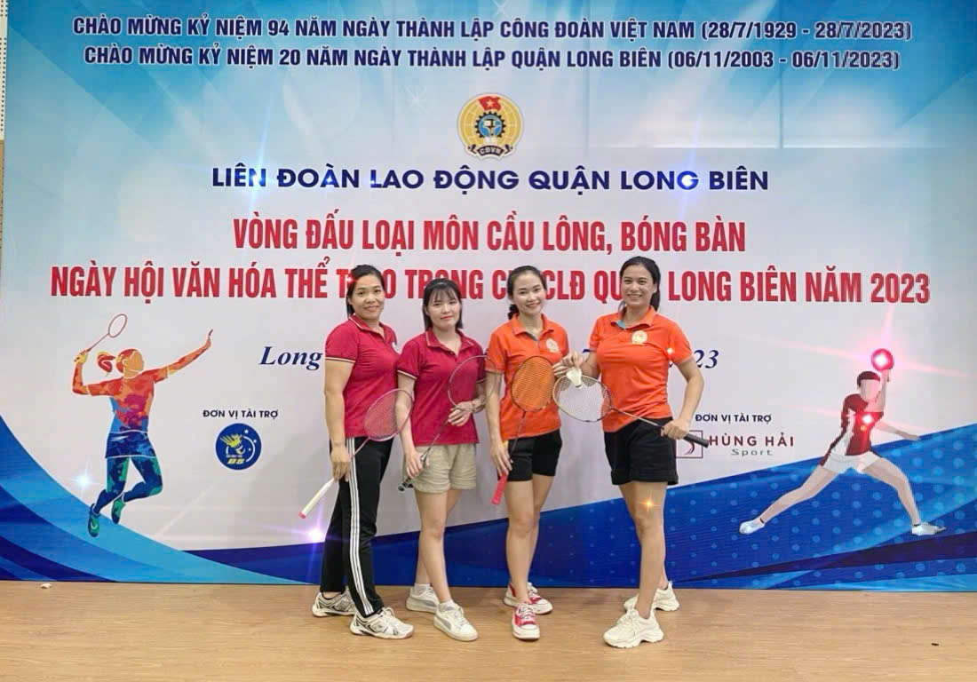
Cô Linh tham gia phong trào thể dục thể thao

Với các đồng nghiệp trong trường cô luôn nhiệt tình, thân thiện, cởi mở, chân thành và khiêm tốn. Trong bất cứ công tác nào, vai trò nào cô cũng hết mình với công việc. Chính vì vậy cô luôn nhận được sự tin tưởng của Ban giám hiệu và sự tin yêu của các đồng nghiệp trong trường.
Công việc ở trường vất vả bận rộn là thế nhưng cô luôn cố gắng vun vén cho gia đình nhỏ của mình. Chồng cô là nhân viên thanh tra của huyện Gia Lâm. Cô có một cô con gái 3 tuổi hoạt bát, khoẻ mạnh, lanh lợi, đáng yêu.
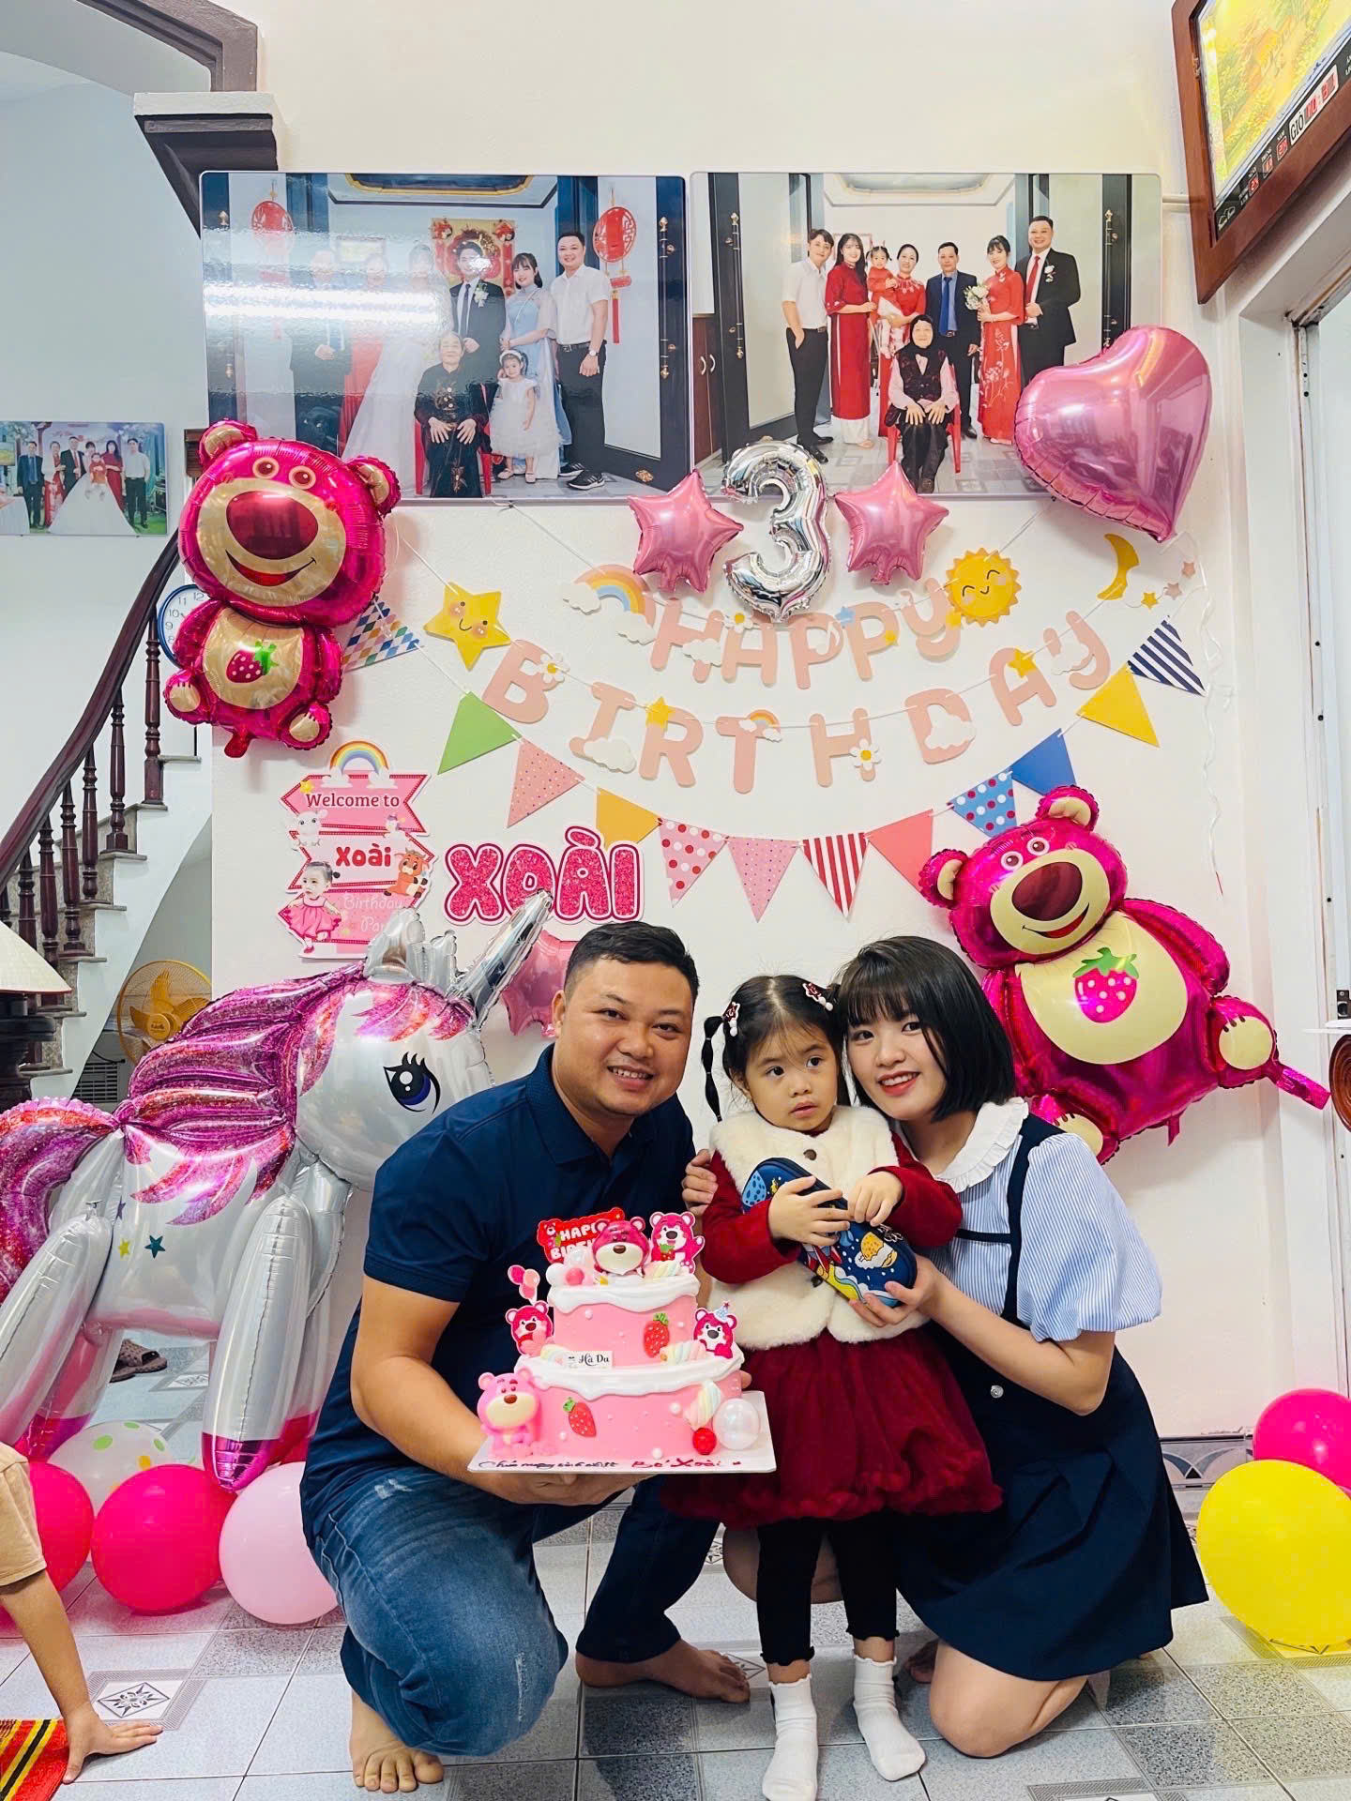
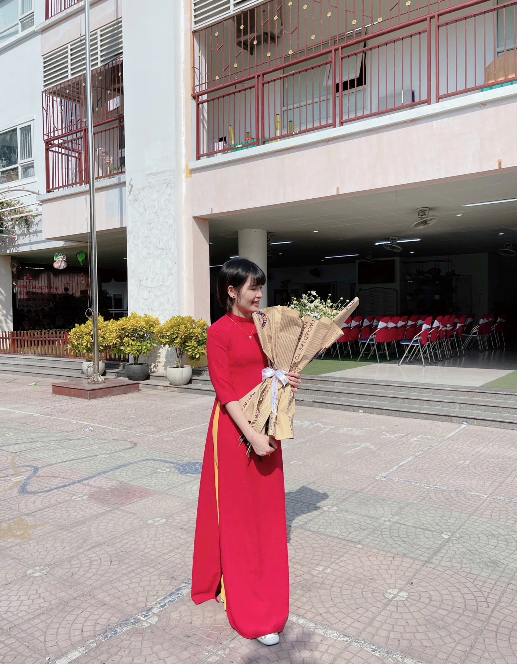
Chân dung cô Nguyễn Hoàng Linh
Cô Nguyễn Hoàng Linh chính là một bông hoa đẹp trong vườn hoa “ Người tốt- việc tốt” của trường mầm non Hoa Sữa nói riêng và của quận Long Biên nói chung. Chúc đồng chí có thật nhiều sức khoẻ để công tác và hoàn thành mọi nhiệm vụ được giao.

